ios设备怎么连接隐藏的无线信号？？
适用型号：所有型号 问题分类：无线设置

当路由器信号隐藏后，手机会搜索不到路由器的无线信号，需要在手机上手动输入路由器的无线信号名称、密码等信息来连接路由器的无线信号。
本文档会详细介绍iphone、ipad等ios设备手动连接信号的操作步骤

具体步骤如下：
- 打开“设置”-“Wi-Fi”，在选取网络列表中点击“其他”，手动输入无线名称、选择加密方式；（无线名称、加密方式需要和路由器设置的相同）
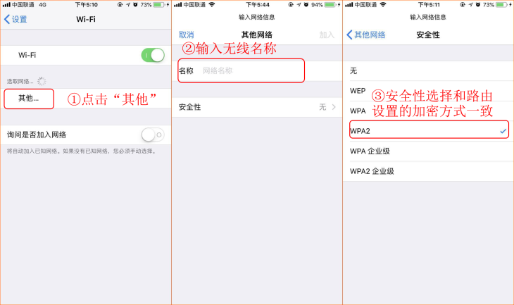
- 输入无线密码，点击“加入”，稍等一会，即可查看无线信号已连接。（无线密码需和路由器设置的保持一致）
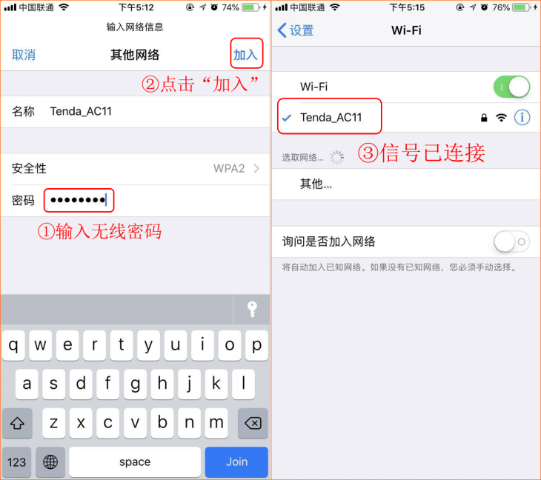

相关问题解答：
Q1：手动添加信号后，信号连接不上，怎么办？
答：手动输入的无线名称、加密方式、无线密码，必须和路由器设置的一致，否则连接不上；
Q2：手动添加并连接上信号后，如果重启手机或者路由器，还需要再次添加吗？
答：不需要。
Q3：手机在家里已经手动添加并连接上信号后，当手机从外面拿回家时，是否需要再次手动添加？
答：不需要。
Q4：什么情况下需要在手机上再次手动添加信号？
答：当路由器无线名称、加密方式、密码任意一个或多个参数被修改时，需要在手机上重新添加信号连接。

